Nota preliminar: tots els comentaris de la plantilla són informatius i han de desaparèixer en la versió entregable

SISTEMA NOM ESCOLLIT - VISIÓ

El propòsit del document de visió és recollir, analitzar i definir necessitats i capacitats d'alt nivell del sistema objecte del projecte. Escolliu un nom per al sistema.

1. INTRODUCCIÓ

Breu motivació i presentació del sistema. No hauria d'ocupar més de 250 paraules.

2. EL PROBLEMA

Descrivim el problema que volem resoldre amb èmfasi en el seu impacte (sobre persones, la societat, l'economia, ...)

3. PARTS INTERESSADES

Descriviu totes les parts interessades en el sistema

1. *Part interessada 1*. Descripció d'interès. Responsabilitats per a què el sistema funcioni (si n'hi ha)

2. *Part interessada 2*. Descripció d'interès. Responsabilitats per a què el sistema funcioni (si n'hi ha)

3. ...

4. EL PRODUCTE

Aquesta secció descriu en alt nivell les capacitats del producte, supòsits de funcionament, dependències sobre altres sistemes, ...

**4.1. Perspectiva del producte**

Descriviu de quin tipus de producte estem parlant: un sistema d'informació, una app per a mòbil, un servei, un subsistema integrat en un sistema més gran, app per a mòbil + aplicació web, ...

Resumiu la informació en un dibuix que esquematitzi l'arquitectura del sistema, p.e.:

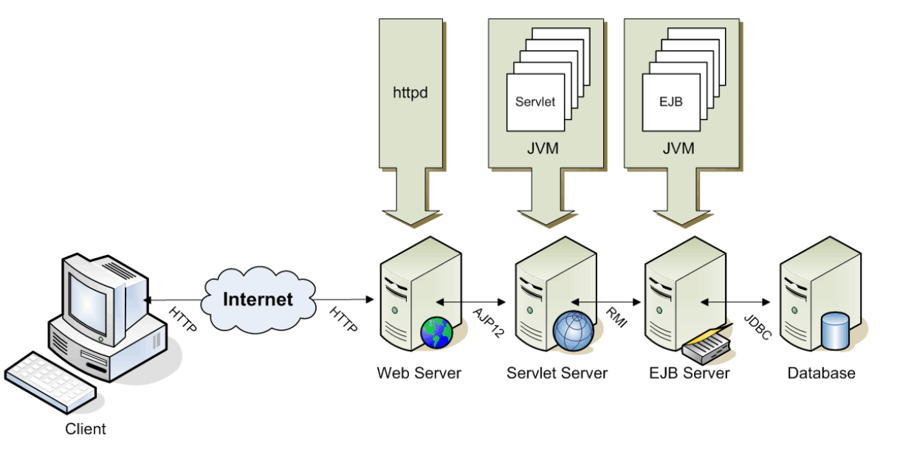

**4.2. Descripció del producte**

Descriviu molt breument les funcionalitats més importants del sistema (el detall estarà en un altre document, el d'especificació).

**4.3. Pre-requisits de funcionament**

Enumereu els supòsits (o requisits) per a què el producte satisfaci la seva funcionalitat:

1. *Supòsit 1*. Descripció

2. *Supòsit 2*. Descripció

3. ...

**4.4. Dependències sobre altres sistemes**

Enumereu les dependències del producte sobre altres sistemes software existents (APIs usades):

1. *Dependència 1*. Descripció

2. *Dependència 2*. Descripció

3. ...

**4.5. Altres requisits (requisits no funcionals)**

Aquí ens referim només als requisits no funcionals (usabilitat, eficiència, ...). Poseu els més importants (entre 3 i 8) amb una molt breu descripció (el detall estarà en un altre document, el d'especificació):

1. *Requisit 1*. Descripció

2. *Requisit 2*. Descripció

3. ...

5. RECURSOS

Si heu usat webs, documents, articles, etc., per basar el vostre document, enumereu aquí les referències tal i com es mostra aquí sota. Des de la resta del document, cal referenciar l'estudi amb el seu ID entre claudàtors, "[*id*]"

[1] recurs 1

[2] recurs 2

[3] ...